**휴일 영업 중 약국 안내 서비스**

* **모바일 환경 사용성을 고려한 UI/UX -**

**프로젝트 계획서**

**2020. 5. 8**

**팀 약하지않아요**

**이은택, 이정훈, 권순국, 오석빈, 김지승**

목차

1. 프로젝트 개요 3

1-1. 주제 선정 배경 및 시장 분석 3

1-2. 목표 3

1-3. 팀원별 담당 역할 4

2. 개발 계획 5

2-1. 일정 계획 5

2-2. 개발 언어 및 활용 기술 5

2-3. 예산 6

3. 분석 및 설계 7

3-1. 요구사항 정의 7

3-2. 애플리케이션 아키텍쳐 7

# 프로젝트 개요

## 주제 선정 배경 및 시장 분석

1. 국내 이슈 및 현황

오늘날 코로나 19로 인해 약국 방문 필요성이 높아졌고, 평일에 시간이 되지 않는 사람들은 휴일에 급하게 약 또는 마스크 등 의약품이 필요한데 방문했을 때 문을 닫은 약국들이 다수 존재하여 헛걸음을 하게 되는 경우가 많다.

1. 벤치마킹 또는 유사 서비스 사례 소개

국내에서는 약국과 관련한 여러 모바일 어플리케이션이 출시되어 운영되고 있다. 열린약국, 휴일약국 등 기존에 제공되고 있는 서비스가 있지만, 지도가 열리지 않는 오류가 존재하여 사용자의 불만이 높다. 또한 위치를 지정하여 그 주변 약국들을 조회할 수 있는데, 주변 약국을 리스트로만 보여주기 때문에 직관적으로 방문할 약국의 위치를 알 수 없다.

웹 서비스로는 대한약사회에서 제공하는 휴일지킴이약국은 모바일 웹 서비스가 따로 제공되지 않고 UI가 사용함에 불편함이 있다.

1. 소비자/시장에 줄 수 있는 가치

심플하고 사용하기 편한 UI/UX를 제공하여 간편하고 빠르게 영업중인 약국을 찾게 해 준다.

## 목표

1. 휴일에 쉽고 빠르게 가까운 약국을 검색하는 웹 어플리케이션 서비스
2. 휴무중인 약국에 찾아가 되돌아가는 현상 제거

## 팀원별 담당 역할

|  |  |  |
| --- | --- | --- |
| 이름 | 역할 | 담당 업무 |
| 이은택 | 팀장 | 개발, 개발현황 관리 |
| 이정훈 | 부팀장 | 개발, 발표자료 관리 |
| 권순국 |  | 개발, aws 설정 및 관리 |
| 오석빈 |  | 개발, 서비스용 데이터 수집 |
| 김지승 |  | 개발. 프론트 디자인 |
|  |  |  |

# 개발 계획

## 일정 계획

|  |  |  |  |
| --- | --- | --- | --- |
| 시작일 | 종료일 | 내용 | 담당자 |
|  |  | 기능 목록 상세 도출 | 이정훈, 오석빈 |
|  |  | 화면 기획(화면 정의서 작성) | 김지승, 이정훈 |
|  |  | 개발 환경 구성 | 권순국, 이은택 |
|  |  | 개발: 백엔드 / 프론트 | 팀원 전체 |
|  |  | 완성 기능 리뷰 | 이은택, 오석빈 |
|  |  | 개선 사항 추가 개발 | 권순국, 이정훈 |
|  |  | 통합 테스트 | 이은택, 김지승 |
|  |  | 발표자료 준비 | 김지승, 이정훈 |
|  |  | 사이트 런칭 | 권순국, 오석빈 |
|  |  |  |  |
|  |  |  |  |

## 개발 언어 및 활용 기술

|  |  |  |
| --- | --- | --- |
| 항목 | 적용 대상 | 비고 |
| Java Spring | 백엔드 |  |
| Mysql | DB |  |
| Python | 데이터수집 |  |
| Vue | 프론트엔드 |  |
| Vuetify | Vue UI 프레임워크 |  |
| AWS | 서버 |  |
|  |  |  |
|  |  |  |
|  |  |  |
|  |  |  |
|  |  |  |

## 예산

|  |  |  |  |
| --- | --- | --- | --- |
| 항목 | 상세 | 수량 | 비용 |
| 실전! 스프링 5와 Vue.js 2로 시작하는 모던 웹 애플리케이션 개발 | 프론트 / 백엔드 참고도서 | 2 | 64,600 |
| 스프링 부트와 AWS로 혼자 구현하는 웹 서비스 | 배포 및 백엔드 참고도서 | 2 | 36,600 |
|  |  |  |  |
|  |  |  |  |
|  |  |  |  |
|  |  |  |  |
|  |  |  |  |
|  |  |  |  |
|  |  |  |  |
|  |  |  |  |
| 합계 |  |  | 104400원 |

## 외부 활용 계획 (선택)

* 외부 공모전, 서비스 계획이 있는 경우에만 작성

# 분석 및 설계

## 요구사항 정의 (제공된 예시보다 세분화 할 것)

|  |  |  |
| --- | --- | --- |
| ID | 요구사항명 | 설명 |
| Req 1 | 회원 관리 | 회원의 이름, 나이, 성별, 주소, 이메일 주소, 권한을 등록/수정/삭제한다. |
| Req 2 | 차량 내 와이파이 접속확인 | 회원의 버스 탑승여부를 확인한다. |
| Req 3 | 실시간 요청 기능 | 온도 조절 요청, 하차 벨 제어, … |
| Req 4 | 실시간 정보 확인 | 현재 상태 기반 목표 정류장 도착예상시간 제공,… |
| Req 5 | 운전자 필요 정보 제공 | 버스 온도, 습도 및 승차, 하차 인원 확인 |
| Req 6 | 운전자 편의 기능 제공 | 앞뒤 차량 간격 및 적정 운전속도 제공 |
| Req 7 | 관리자 기능 구현 | 차량 및 운전자 관리 / 현황 관리 / 운전자와 소통 |
| … | … | … |
|  |  |  |
|  |  |  |

## 애플리케이션 아키텍쳐

1. 아키택트 구성도 (참고용 예시)

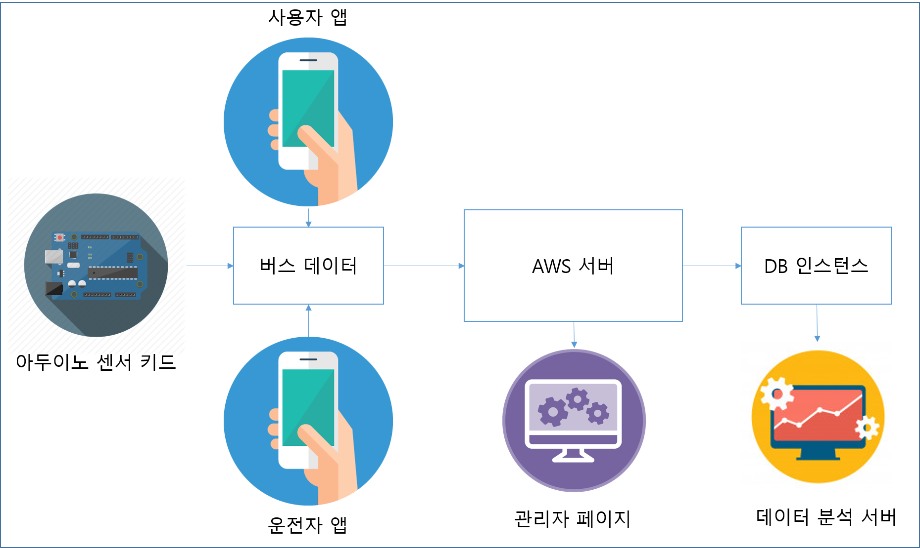

1. 애플리케이션 화면 예시

사용자 화면 (출처: Freepik.com)

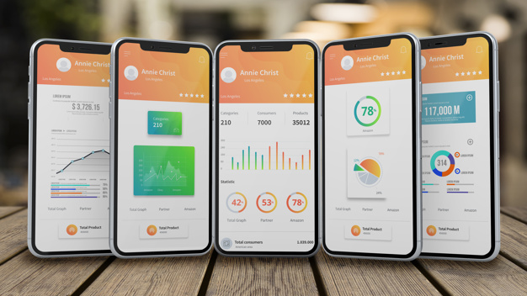

관리자 화면 (출처: Freepik.com)

